Fiche de signalement d’incident
dans le patrimoine Hlm
à adresser préciser l’adresse électronique
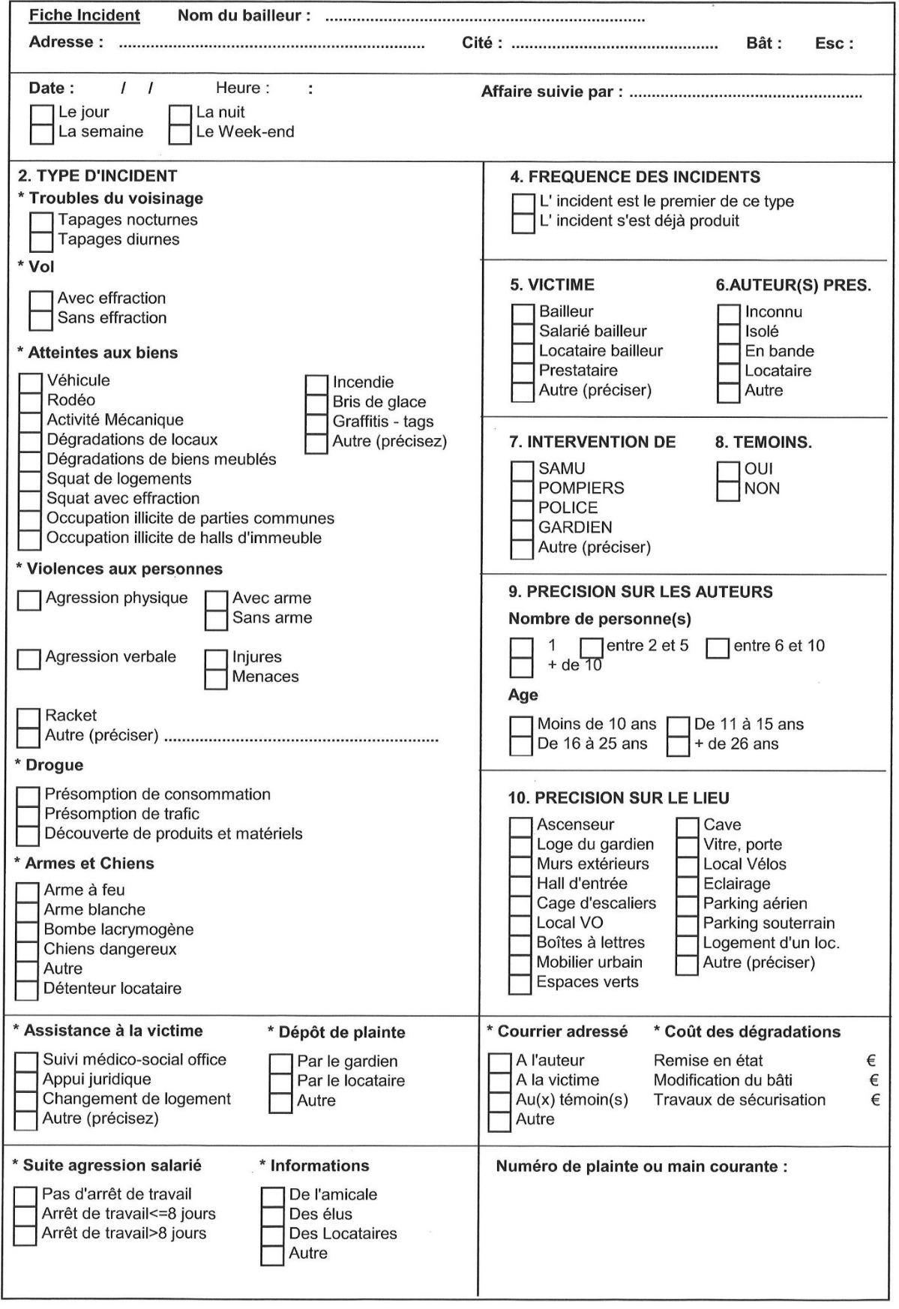

*Observations

